ملخص اداره عامه مايذكره ويقرأه دكتور الماده في المحاضره المسجله
محاضره الاولى
مقدمة
ليس هناك ادنى شك في ان تحقيق الرفاهيه ورفع مستوى المعيشه التى تتطلع اليها الدوله وفي وقتنا الحاضر انما تعتمد على نوعية ومستوى إداره المجتمع ذلك ان الاداره عي التى اصبحت تقرر نوع التعليم ونوع العلاج ونوع الرعايه الاجتماعيه ونوع الزراعه والصناعه والتجاره والاسكان ووالنقل والطرق والموصلات والتعدين والبترول والعمل والثقافه والترفيه واوجه النشاط والخدمات التى يلزم توافرها لتدفق الحياه واستمراريتها ولا يقتصر دور الاداره في مجتمعنا المعاصر عند هذا الحد بل يتعداه الى مسؤوليتها الضخمه في العمل على تحقيق متطلبات التنميه الشامله واللحاق بركب الدول المتقدمه والسعي باسباب التقدم العلمي والتقني الذي يسود العالم.
الاداره العامه (حكوميه) وهي التى تقرر السياسه وهي التى تضع القوانين وتنفذها وهي التى ترعى الحقوق التى يتمتع بها جميع المواطنين وتحدد الواجبات التى يلتزمون بها .

طبيعه الاداره العامه
كذلك الحال بالنسبه لدارسي الاداره فالعلم وحده قد لايكون كافيا للنجاح في العمل الميداني ويمكن للدارس ان يزيد من خبراته بتعرضه للمواقف العمليه المختلفه في ميدان العمل فهي التى تصقل قدراته وتكسبه الفن والمهاره الاداريه
الاداره العامه واداره اعمال
الهدف
هناك صعوبه في قياس الرضى في الاداره العامه قياس الرضى ليس امر هينا او على الاقل ليس امرا متاحا بسهوله اذ من الصعب الوقوف على حقيقه الرأي العام او مداه او قياس اتجاهاته في كل وقت
بالنسبه للاداره الاعمال يسهل تقويم الجهود وفقا لهذا المعيار المادي ومن ثم يمكن لاداره الاعمال ان تقوم سنويا باعطاء صورة حقيقه من واقع تقارير المحاسبين عن موقف المشروع الى الجمعيه العموميه
غير ان هذا لا يعني ان اداره الاعمال لاتضع الاهداف الاجتماعيه في الحسبان فهناك في الواقع اهداف اجتماعيه كبيره للقطاع الخاص مثل خدمة المنطقه التى يعمل فيها والاسهام في تطوير مشروعاتها وبناء مؤسساتها .
المنافسة
في العمل في الاداره العامه محكوم بانواع مختلفه من الرقابه الداخليه والخارجيه والطرق والاساليب المرعية والاجراءت التى لا تترك مجالا لحريه التصرف وهذه جميعا قد تضفي على الاداره العامه طابعا جامدا يحد من فعاليتها
اداره الاعمال تحكمها المنافسه تتميز بطابع الجرأه والمرونه وعدم التقيد بحرفيه التعليمات لتحقيق الهدف وحينما تقوم الاجهزه الحكوميه بنشاطها تكون موجهه لخدمه جميع المواطنين ولذا فمن النادر ان تتعرض نشاطها للمنافسه وعلى عكس ذلك اداره الاعمال تحكمها المنافسه لتعدد المؤوسسات التى تقوم بنوع النشاط نفسه وهو مايدفع هذه المؤوسسات للعمل على تحسين نوع الخدمات او المنتجات التى تقدمها
محاضره الثانيه
الاداره العامه وعلم السياسة
تتعامل اجهزة الاداره العامه مع القوى السياسيه والاجتماعيه المختلفه وتتفاعل معه وتؤثر فيها وتتأثر بها
ويتضح مما سبق اهميه الصله بين الاداره وعلم السياسه الا ان هناك من يرى ان الاداره العامه وان انبثقت اساسا من العلوم السياسيه فقد اصبحت ميدانا مستقلا ومنفصلا عن الدراسات السياسيه فلقد اكد كل من وودرو ويلسون (W.wilson) وفرانك جودنا
frank Goodnow)) وليونارد هوايت (L.white) وغيرهم ضروره فصل الاداره والسياسه وذلك لابعاد الاداره العامه عم المزالق التى قد تكتنف العمل السياسي ولكي يظل الجهاز الاداري نزيها وبعيدا عن المتطلبات السياسيه وحتى لا يتسرب الفساد الاداري الى الاجهزه التنفيذيه .
علاقه الاداره العامه بعلم الاجتماع
ان الاداره العامه نشاط اجتماعي منظم ويستهدف غايات معينه لايمكن تحقيقها دون تفهم اجهزتها للبيئه التى تعمل فيها ان معظم المشكلات التى تعانيها التنظيمات الاداريه ناتج عن عدم التفاعل والتجاوب بين هذه التنظيمات والبيئه الاجتماعيه المحيطه بها
علاقه الاداره العامه بعلم القانون
يرى البعض ان دراسه علم الاداره العامه انما هي الجزء المكمل للدراسات القانونيه الاداريه التى تضمها افرع القانون العام وعلى وجهة الخصوص القانون الاداري ومن هنا كان تعريف وودرو ويلسون للاداره العامه بانها التنفيذ المفصل والمنظم للقانون العام وتعود الصله بين علم الاداره العامه والقانون الادري الى ان كليهما يتخذ من الاداره مجالا لدراسته مع الفارق الاساسي في ان الاول يركز على النواحي الفنيه والتنفيذيه من الاداره في حين ان الثاني يعني بالنواحي القانونيه منها فعلم الاداره يتولى تحديد المبادئ والاسس الازمه لممارسه النشاط الاداري بكفايه وانتاجيه كوضع البرامج واعداد الخطط والتنظيم في حين ان القانون الاداري يتولى وضع الضوابط القانونيه للعمل الاداري بحيث تبقى تصرفات الاداره ونشاطها في حدود الشرعيه .
العلاقه بين الاداره العامه والاقتصاد
قد حدد علماء الاقتصاد عوامل الانتاج بانها الارض ورأس المال والعمل والتنظيم ويقصد بالتنظيم القدره على مزج عوامل الانتاج الاخرى للحصول على اكبر انتاج باقل تكلفه وهذا هو مجال اهتمام الاداره .
تطور دراسه الاداره العامه ويعد ويلسون بحق أبو الإدارة العامة ومؤسسها بل وأول من كتب فيها حين نشر مقالته الشهير "دراسة الإدارة" في المجلة الفصلية الأمريكية للعلوم السياسية في يونيو من عام 1887م.
ولقد ساهم علماء وكتاب الإدارة في تطور الإدارة العامة وتحديد مفاهيمها وأهدافها حيث نشر ليونارد هوايت عام 1926م كتابا بعنوان "مقدمة في دراسة الإدارة العامة" ثم كتب هربرت سايمون عن السلوك الذي طبعت منه العديد من الطبعات في الفترة من 1947 إلى 1976م
فاحدث تطورا في فكر الاداره العامه ونظرياتها ا لمرحله الثالثه
وفضلاً عن هذا، فإن الإدارة العامة كعلم وميدان للدراسة قد توسعت وأصبحت تضم تخصصات مختلفة منها: أصول الإدارة العامة، التنظيم وأساليب العمل، تحليل السياسات الإدارية، التخطيط الإداري، تخطيط الموارد المالية وإدارتها، الدراسات السلوكية، العلاقات العامة، إدارة الحكم المحلي، تخطيط المدن، إدارة التنمية
المحاضره الرابعه: صفات الاداريين وتدريبهم
اشار فايول الى ان اهميه هذه الصفات النسبيه وان القدرات والمهارات الاداريه تتزايد اهميتها كلما ارتفع المدير في السلم الاداري في حين تكون القدرات والمهارات الفنيه مهمه في المستويات الاداريه الوسطى والدنيا
تجارب هوثورن
أسهمت هذه التجارب في نشر الاهتمام بالعلاقات الإنسانية في مجال العمل, مما أدى إلى كثير من أنواع التغيير في الممارسة الإدارية خلال الثلاثينات من هذا القرن, ومن الآثار العلمية نذكر ما يلي :
1- ظهرت لأول مرة إدارة مهمة في المشروعات تسمى " إدارة الأفراد والعلاقات الإنسانية" تتولى الاهتمام بحسن استخدام الموارد البشرية المتاحة والعمل على رفاهيتها وحل مشكلات العاملين, بل وصل الأمر إلى حد وجود أقسام للتحليل النفسي داخل هذه الإدارات.
2- بدأت الإدارة العامة والخاصة تعترف بحق العاملين في الحصول على إجازات سنوية وبدأت ساعات العمل الأسبوعية تنخفض تدريجياً حتى وصلت الآن إلى أربعين ساعة أسبوعياً في معظم دول العالم.
3- بدأ الاعتراف بحقوق العمال في الرعاية الصحية والنفسية والاجتماعية فتقررت وجبات العاملين "خاصة في المصانع والمناجم" وساعة للراحة وتقرر علاج العاملين مجاناً ورعايتهم صحياً والتأمين عليهم ..
4- بدأ تدريب الرؤساء والمشرفين على مراعاة أصول العلاقات الإنسانية والمعاملة الحسنة للعاملين معهم حتى ترتفع روحهم المعنوية وتزيد قابليتهم للتعاون.
مدرسة أتخاذ القرار
في الوقت الذي كان فيه تيار العلاقات الإنسانية, والنظريات السلوكية للتنظيم سائداً ومنتشراً, كان هناك تيار آخر من الفكر الإداري أكثر عمقاً وأصالة يتطور ببطء ولكن بشكل ترك أثراً عميقا في نظرية التنظيم, ففقي عام 1938م ظهر كتاب "وظائف المديرين" (The Function of the executives) لتشستر بارنارد, وتلاه كتاب "السلوك الإداري" (Administrative behavior) لهربرت سيمون. وقد طبعت منه العديد من الطبعات في الفترة من عام 1947م وحتى عام 1976م, فأحدث تطوراً هائلاً في فكرة الإدارة العامة.
المحاضره الخامسه الفرق بين الاداره اليابانيه والاداره الامريكيه مهم
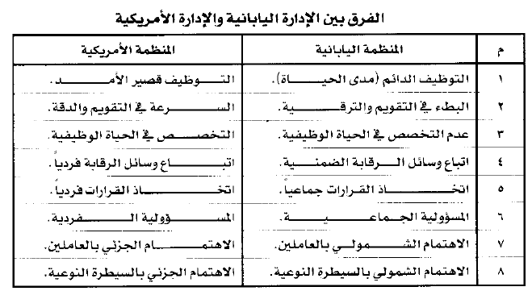
المحاضره 7
يركز التنظيم الرسمي : على العلاقات الرسمية التي تحكم علاقات العمل يقوم التنظيم الرسمي على الأسس التالية:
مجموعة من القواعد والأنظمة القانونية المكتوبة تحكم تصرفات ونشاطات الافراد داخل المنظمه
- وجود محموعة مبادئ ادارية تحكم التنظيم الرسمي مثل وحدة الامر
- بأخذ التنظيم الرسمي شكل هرمي
مزايا التنظيم الرسمي على اساس التدرج الهرمي :
1-تقسيم العمل داخل المنظمه على اساس واضحة 2– تحديد السلطات والمسؤوليات ضمن كل مستوى اداري في جميع اجزاء المنظمه 3– سهولة التنسيق بين النشاطات نظرا لوجود مستويات متعدده تملك كل منها سلطه تنسيق الاعمال في المستوى الادنى 4– تحديد شبكة الاتصالات ابتدا من القمه الى القاعده في اتصالات هابطه ومن القاعده الي القمه في اتصالات صاعده 5 - تحديد واضح للعلاقات بين الوظائف داخل كل اداره وبين الادارت بعضها البعض 6– وسيله سريعه لانسياب القرارات والمعلومات داخل اجزاء المنظمه
المستويات الاداريه في التنظيم الرسمي
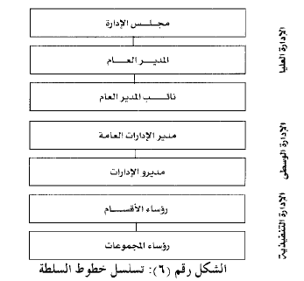

مزايا الخارطة التنظيمية: تعطي صورة عن كيفية تقسييم العمل - تعطي صورة واضحة عن نطاق الاشراف للادارات والاقسام - تعطي فكرة واضحة عن حجم ومستويات الأعمال الإدارية – تساعد الافراد في معرفة ما يمكن عمله – تعطي صورة واضحة عن انواع السلطات الوظيفية والاستثمارية والتنفيذية في المنظمة

أنواع الخرائط التنظيمية : 1- الخارطة التقليدية ( العمودية ): تستعمل بكثرة في الإدارات الحكومية وتوضح انسياب خطوط السلطة من أعلى إلى أسفل مزايا الخارطة التقليدية: توضح المستويات الادارية التي تقع في مستوى واحد عيوب الخارطة التقليدية : تترك اثر سلبي عن المستويات الدنيا
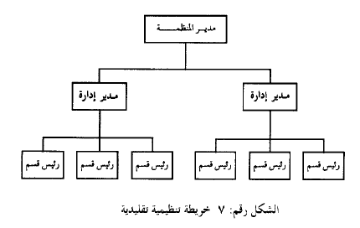

2- الخارطة الأفقية: توضح انسياب خطوط السلطة من اليمين إلى اليسار مزايا الخارطة الأفقية:لا تترك اثر سلبي عند ضغار الموظفين
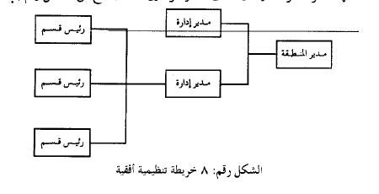
المحاضره المباشر2
تقسيمات السلطه :-
سلطه تنفيذيه : صلاحيات اتخاذ القرارت واصدار الاوامر لمجموعه من المروؤسين والتزام هولاء المروؤسين
سلطه وظيفيه:- مثل الشؤون الاكاديميه او المواد البشريه في المنظمه وهي تمنح صاحبها حق اصدار الاوامر والتعليمات للعاملين بلادارات الاخرى من واقع حاجه هذه الادارات للخدمات التى تقدمها أي انها دائره مشتركه تحتاج خدماتها الدوئر الاخرى
سلطه استشاريه :تمارس اعمالها داخل الجهاز الاداري على اساس توجيهات من النصح والارشاد

المحاضره 10
الاختبارات واهميتها في عمليه الاختيار
انواع الاختبارات ص271
- الاختبارات العلميه التى ترمي الى التاكد من اتقان المرشح لمهارات لازمه للوظيفه الشاغره مثل قياده السياره او الترجمه او استخدام الحاسب
- الاختبارات الكتابيه الاكثر شيوعا ويختلف تصميمها حسب الغرض المراد منها فقد تهدف للكشف على القدرات الذهنيه والذكاء
- الاختبارات الشفهيه هي تختلف عن المقابله انها مجموعه من الاسئله االنمطيه لها وقت محدد للاجابه
محاضره 11
حوافز مستمده من بيئه العمل مثال الاتصالات وتوافر المعلومات والابتعاث والتدريب
وفي ددراسه اخرى تم تقسيم الحوافز الى تسعه اقسام هي
1-الاعتراف والتقدير
2العلاقه مع الزملاء
3-المسؤوليه
4-نوع العمل
5-الترقيه
6- ظروف العمل
7-الفوائد الاخرى مثل الابتعاث
8- الراتب
9-العلاقه مع المشرفين
المحاضره 12
الترقيه
مزايا الترقيه بلاقديمه
1- البساطه والوضوح
2- تجنب تدخل الاعتبارات الشخصيه
عيوب الترقيه بلاقديمه
- عدم اعطاء الكفائه مكان الصداره في مجال الترقيه يؤدي الي عدم تقدير ذوي المواهب الاداريه وكأن هذا النظام يفترض وجود علاقه حتميه بين الاقدميه وبين اكتساب الخبره الوظيفيه
- ثبوت عدم صلاحيه الاخذ بنظام الترقيه بلاقدميه قي مجال الوظائف القياديه

الترقيه على اساس الكفائه حيث تتاح الفرصه للاكفاء للترقي للدرجات العليا يعاب عليه انه كثيرا ما يفتح باب التعسف او المحسوبيه او المحاباه ويؤثر على معنويات الموظفين الاخرين

النقل
النقل التدريبي
يعني نقل الموظف من قسم الى اخر وذلك حتى تتسع خبراته وهنا يكون النقل وسيله تدريبيه حتى تتسع خبراته وهي وسيله مناسبه للموظفين الصغار كما تصلح لتدريب رجال الاداره الوسطى حتى يتم اعداهم لشغل وظائف الاداره العليا وهذا النقل ممكن يكون نقل مؤقت لمقابله الاحتياجات التدريبيه للعاملين
النقل التنظيمي
هنا يتم النقل لتحقيق مرونه التنظيم ويحدث عندما تزداد الحاجه لموظفين في قسم معين وفي ذلك توفير التكاليف وتساعد في الاستغناء عن تعيين موظفين جدد
النقل العلاجي
فقد يكون هناك موظف غير كفء او لا تتوافق قدراته مع مطالب العمل او ليست لديه الرغبه في التعاون مع زملاءه في العمل او مع رئيسه
محاضره 13
نقد نظريه الموقف
- ليس هناك اتفاق بين الكتاب والباحثين حول انماط السلوك القيادي فالبعض يرى انها ثلاثه انماط اساسيه هي الاتوقراطي والدمقراطي وغير الموجه بينما البعض الاخر يقسم السلوك القيادي الى اربعه انماط اساسيه تنقسم بدورها الى ثمانيه بحسب استخدامها في مواقف ملائمه او غير ملائمه وربما كشفت دراسات لاحقه عن انماط اخرى ونتيجه للماخذ السابقه ظهر اتجاه يرى وجوب التوفيق بين نظريه السمات ونظريه الموقف على اساس ان القياده ليست مجرد سمات يمتلكها القائد كما انها ليست نتاجا للموقف وحده ونما هي ثمرة للتفاعل بين سمات القائ وعناصر الموقف وخصائص الجماعه وان النجاح في القياده يتحقق بتفاعل جميع هذه العناصر
انتهى دعواتكم والله ولي التوفيق

حنان/ hanan_y

